《数据结构与算法设计》大作业

题目名称：模拟银行系统

模拟银行系统

一、选题
① 虚拟银行系统，使用C语言和链表等数据结构模拟实体银行的功能，使用文件操作实现数据长期存取。
② 需要实现银行对客户提供的各项服务，并能够实现管理员对信息库的控制。
二、需求分析
① 功能要求：
用户功能：开户、存款、取款、改密、解锁、转帐、销户、查询、帮助；
管理员功能：查询用户密码、用户列表、修改管理员密码、关闭程序。
此外还需实现文件的存储和读取，用户界面的显示，在用户完成每步操作后清屏（防止隐私泄露）。
性能要求：
为保证用户体验，各项功能的算法时间复杂度限制在O(n)以内，在数据库内用户信息量较大时仍能保证流畅操作。
② 测试数据：
使用三组以上用户开户，逐一测试各功能，程序不卡顿，且在输入错误、金额超限等情况下拥有较强鲁棒性。

三、概要设计（总体设计）
① 设计方案：
软件设计方案模拟了一个简单的MVC 编程模式：
Model（模型）：用于处理应用程序数据逻辑，负责在银行用户信息库中存取数据，对应源代码中的data.c。
View（视图）：显示菜单和数据给用户，对应源代码中的menu.c。
Controller（控制器）：是应用程序中处理用户交互的部分。控制器负责从读取用户指令，控制用户输入，并向模型发送数据。对应源代码中的main.c。
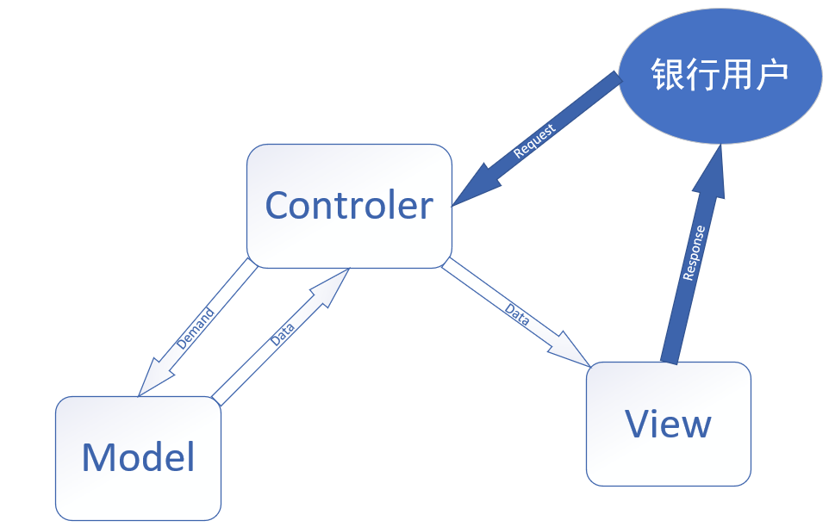

软件共13项功能分为用户和管理员两部分，系统对管理员给予最高权限，管理员拥有对用户账户的修改权和密码的查询权。
在程序开始时，输入信息库路径可对原有用户账户信息进行读取，在程序结束以后，将内存中的用户信息链表存入文件。
② 数据结构：
用户信息库采用单链表存储：
typedef struct Node {
User data;//用户数据
struct Node *next;//指针
} NODE;
链表的每一个节点为一个用户，使用结构体存储用户信息：
typedef struct user {//用户结构体，链表的结点
char userName[20];//姓名
int id;//卡号
long long int money;//余额
char userPwd[20];//密码
int flag;//用于标识账户是否可用
} User;
此外还有一个尾指针end，添加节点采用尾插法，时间复杂度为O（1），且可以保证卡号顺序。
账户flag共三种状态，flag=1表示账户正常可用，flag=0表示该账户已被冻结，flag=-1表示已销户（该状态不可逆转）。
全局变量Ｌａｓｔ用于记录链表的长度，便于分配卡号和存取链表到文件。

③各模块的描述：
在DevC++ / Clion下建立project，包含以下三个源代码（MVC）
源代码1 main.c : 负责业务逻辑
ｍａｉｎ模块作为ｃｏｎｔｒｏｌｅｒ调用其它两个模块的函数共同实现银行系统的各项功能。
int main()主函数，实现业务逻辑
int adminPwd()管理员密码验证函数
void changePwd()管理员密码修改函数
源代码2 menu.c : 显示界面
extern void menu()菜单显示函数
源代码3 data.c : 用户信息库增删查改
该模块对各项信息库操作进行了细微划分并以函数封装，尽可能地提高代码复用率。
void save(); //保存到文件
void load();//从文件中读取用户信息
void userlist();//打印用户列表
void inquire();//查询
void deposit();//存款
void transfer();//转帐
void unLock();//解锁冻结的账户
void startSystem();//初始化系统
void askPwd();//管理员查询用户密码
void deleAccount();//销户
void userChangePwd();//用户密码修改函数
void openAccount();//开户
void withdraw();//取款
void help();//帮助

④软件结构图：
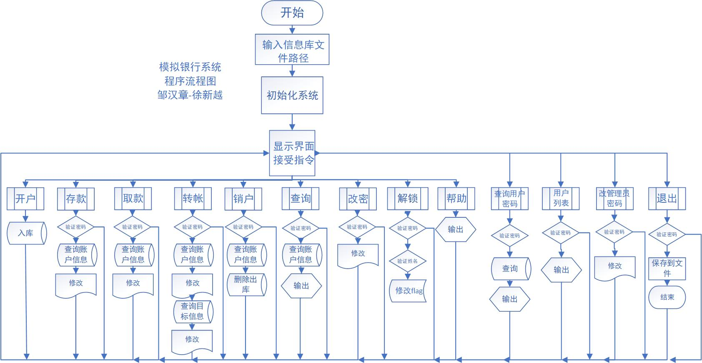
四、详细设计
模块算法描述与关键代码实现（附注释）。
findUser函数：是data.c中其它函数的基础，通过卡号在链表中找到该用户的结点，返回该节点，其他函数对该节点进行修改操作。该函数仅在data模块的其它函数内部被调用。
NODE *findUser(int ID) {//根据卡号找到用户信息结点
NODE *s2;//工作指针
int i;
if (ID > last) {//链表中无该节点
printf("该卡号尚未开户");
return NULL;
}
s2 = ALL;//初始指向头节点
for (i = 0; i <= ID; i++) {
s2 = s2->next;
}
return s2;
}
starSystem系统初始化函数：为链表malloc一个头节点，将尾节点end指向头节点，将链表长度last置为-1（表示空表）
extern void startSystem() {//初始化系统
ALL = (NODE *) malloc(sizeof(NODE));
last = -1;//注意：顺序表为空时last为-1
end = ALL;
}
openAccount开户函数：创建一个新的用户节点，接在尾指针后，时间复杂度为O（1），根据用户输入信息填入结构体，
extern void openAccount() {//开户
s = (NODE *) malloc(sizeof(NODE));
end->next = s;//尾插法建表
end = s;
last++;
s->data.id = last;
printf("欢迎加入本银行，正在为您开户\n");
printf("请输入您的姓名:");
scanf("%s", s->data.userName);
printf("请输入您的初始密码");
scanf("%s", s->data.userPwd);
printf("开卡成功，您的卡号为%d，密码为%s，请妥善保管\n", last, s->data.userPwd);
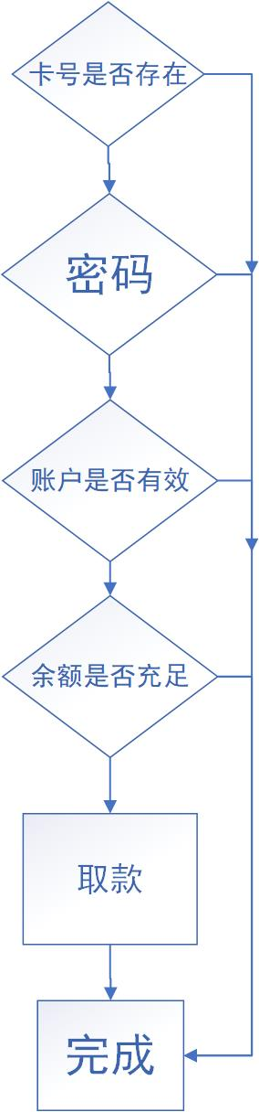
s->data.money = 0;//将余额置0
s->data.flag = 1;//表示账户可用
printf("当前卡内余额为0");
}
withdraw取款函数：验证密码和账户有效性后
取出指定金额（不超过余额）的款项。
流程如右图。
extern void withdraw() {//取款
int inputID;
NODE *s3;
long long int inputMoney;
printf("正在为您取款\n");
printf("请输入您的卡号:");
scanf("%d", &inputID);
s3 = findUser(inputID);
if (s3 == NULL)return;
if (s3->data.flag == 0) {
printf("该卡号账户处于冻结状态\n");
return;
}
if (s3->data.flag == -1) {
printf("该卡号账户已被销户\n");
return;
}
if (PwdLock(inputID)) {
printf("当前卡内余额为%lld，请输入您的取款金额：", s3->data.money);
scanf("%lld", &inputMoney);
if (inputMoney > s3->data.money) {
printf("余额不足，取款失败");
} else {
s3->data.money -= inputMoney;
printf("取款%lld元成功，卡内余额%lld元", inputMoney, s3->data.money);
}
}
}

PwdLock密码检查函数：该函数用于检查用户输入的密码是否正确，并返回0/1给调用处用于判断是否继续操作。此外，密码连续三次输入错误会自动冻结账户（flag置零）。
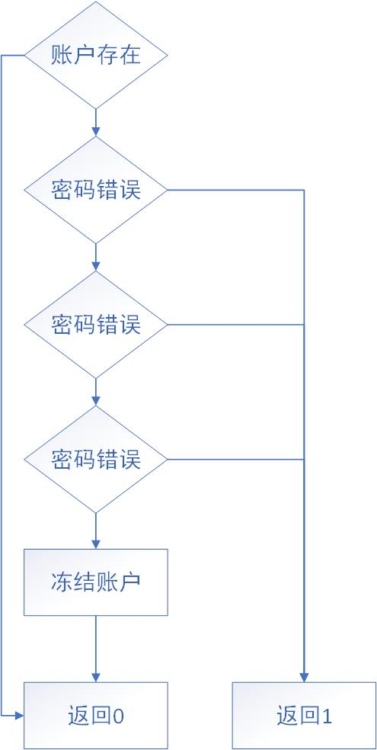

int PwdLock(int inputID) {//检查密码，输入密码三次错误冻结账户
int i;//迭代次数
NODE *s4;//工作指针
char inputPwd[20];//输入的密码
s4 = findUser(inputID);
if (s4 == NULL)return 0;
for (i = 0; i < 3; i++) {//三次错冻结账户
printf("请输入您的密码");
scanf("%s", inputPwd);
if (strcmp(inputPwd, s4->data.userPwd) == 0) {//比较输入密码与真实
return 1;//密码正确则结束循环并返回1
} else {
printf("密码错误\n");
}
}
printf("密码错误三次，该账户已被冻结\n");
s4->data.flag = 0;//标志符置0表示冻结
return 0;//密码验证失败返回1
}

unLock解锁函数：输入三次密码错误会冻结账户，可以使用解锁功能解除对账户的封禁，若输入正确的密码且输入正确的持卡人姓名即可解除冻结状态（flag恢复为1）。
extern void unLock() {//解锁冻结的账户
int inputID;
char inputName[20];
NODE *s5;
printf("正在为您解锁账户\n");
printf("请输入您的卡号:");
scanf("%d", &inputID);
s5 = findUser(inputID);
if (s5 == NULL)return;
if (s5->data.flag == -1) {
printf("该卡号账户已被销户\n");
return;
}
if (s5->data.flag != 0) {
printf("该卡号账户并非处于冻结状态\n");
return;
} else {
if (PwdLock(inputID)) {
printf("请输入持卡人姓名：");
scanf("%s", inputName);
if (strcmp(inputName, s5->data.userName) == 0) {
printf("解除冻结成功！");
s5->data.flag = 1;
}
}
}
}

deleAccount销户函数：完成账户验证之后可以选择销户并取出余额，销户并不会将节点从链表中删除，而仅将flag置为-1，这样既不会影响到原来链表的顺序（便于使用卡号查找），而且可以提高系统效率（时间复杂度仅为O（1）而不是O（n） ），当银行需要已退出用户的个人信息记录时也可以从链表中找到。
extern void deleAccount() {//销户
int inputID;
char inputName[20];
NODE *s6;
printf("正在为您销户\n");
printf("请输入您的卡号:");
scanf("%d", &inputID);
s6 = findUser(inputID);
if (s6 == NULL)return;
if (s6->data.flag == -1) {
printf("该卡号账户已被销户\n");
return;
}
if (s6->data.flag == 0) {
printf("该卡号账户处于冻结状态\n");
return;
} else {
if (PwdLock(inputID)) {
printf("请输入持卡人姓名：");
scanf("%s", inputName);
if (strcmp(inputName, s6->data.userName) == 0) {//判断姓名是否正确
printf("销户成功！取出余额%lld元", s6->data.money);
s6->data.money = 0;
s6->data.flag = -1;
}
}
}
}

help帮助函数：为用户提供简单的说明书功能
extern void help() {
printf("欢迎来到帮助系统\n");
printf("请选择需要帮助的内容：\n");
printf("1.业务流程 2.账户冻结 3.账户销户 4.取消帮助\n");
int order = getchar();
if (order == 1) {
printf("首先您需要开通一个账户\n");
printf("向账户中存款，即可进行取款、转帐等业务\n");
} else if (order == 2) {
printf("输入密码连续三次错误账户会被冻结\n");
printf("您可以使用“解锁”功能恢复账户使用\n");
} else if (order == 3) {
printf("销户会取出卡内余额\n");
printf("销户后该账户不可被恢复\n");
} else {
return;
}
}
askPwd管理员查询用户密码函数：在验证管理员身份之后可以插询任意用户的密码。
extern void askPwd() {
int inputID;
NODE *s3;
long long int inputMoney;
printf("正在为查询密码\n");
printf("请输入卡号:");
scanf("%d", &inputID);
s3 = findUser(inputID);
if (s3 == NULL)return;
if (s3->data.flag == -1) {
printf("该卡号账户已被销户\n");
return;
}
printf("该账户的密码为%s", s3->data.userPwd);
}

load文件读取函数：要求管理员在初始化系统时输入一个dat文件路径用于存取用户信息，若该文件不为空则将文件内容读入链表。该函数用在程序开头，与用在文件结尾的save函数配合，共同实现文件操作。
注：文件存取以二进制格式存取结构体（链表结点的data域）。
extern void load() {//char *path1
printf("正在初始化系统，请输入存储用户信息的文件路径\n");
printf("假如银行系统第一次被启动，您可以自行建立一个空白dat文件\n");
printf("将文件路径在下方输入，例如：C:/Users/14531/Desktop/1.dat 请使用“/”作为分隔\n");
scanf("%s", path2);
FILE *f1;
f1 = fopen(path2, "rb");
NODE *s2, *s3;
int ans = 0;
s2 = (NODE *) malloc(sizeof(NODE));
ALL->next = s2;
if (f1 == NULL)printf("路径错误");
while (fread(&s2->data, sizeof(User), 1, f1) == 1) {//不为空
s3 = (NODE *) malloc(sizeof(NODE));
s2->next = s3;
s2 = s3;
last++;
ans = 1;
}
if (ans == 0) {
ALL->next = NULL;//将链表置空
} else {
end = findUser(last);//尾指针
}
s2->next = NULL;
fclose(f1);
}

五、调试分析
1.在程序编写过程中由于对链表的理解不够深刻，多次因未malloc就对指针进行操作，造成程序意外终止但编译器没有报错。
2.在文件存取上浪费了较多时间，f1 = fopen(path2, "rb")的返回值始终为NULL，但使用IDE调试发现path２的内容（文件路径字符串）并没有问题，为排除环境和IDE的影响，我从Ｃｌｉｏｎ转到了DevC++，但还是返回NULL，后来将路径的输入转移到load函数内，并将路径设为全局变量，避免了函数之间字符串指针反复传输的问题，终于成功打开文件。
3.余额的类型为int，在用户操作金额较大时会出现问题，后改为long long int类型。
六、使用说明
虚拟银行系统已被编译为exe程序（见附件），可在64位windows平台下直接运行，或使用IDE建立project自行编译三个源代码。
为存储用户信息，您需要在磁盘上建立一个ｄｅｔ文件，并在初始化系统时输入它的路径。
为保证内存中的用户信息存入磁盘，每次退出程序时必须使用功能１３安全退出，不可以直接强制退出。
注意：管理员初始密码为123456.

七、测试结果
在磁盘中新建一个dat文件，将路径输入程序，启动系统。
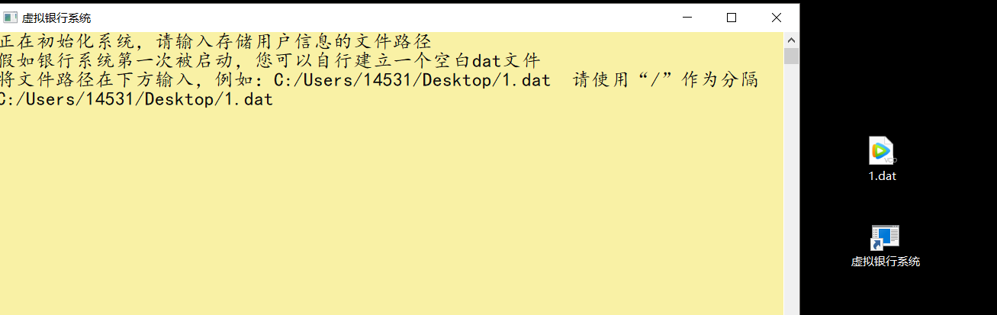

开户
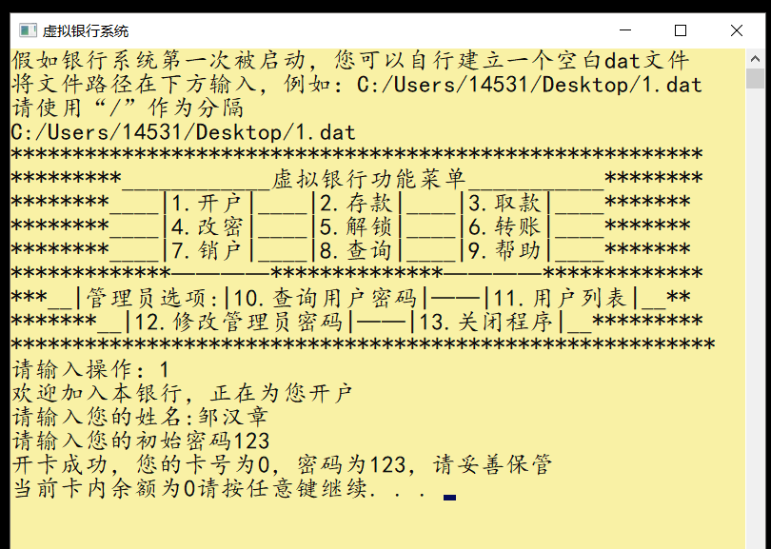

存款
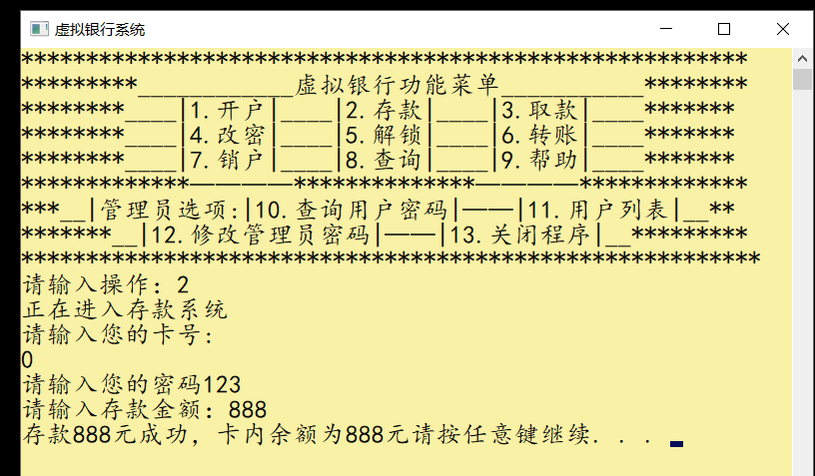

改密
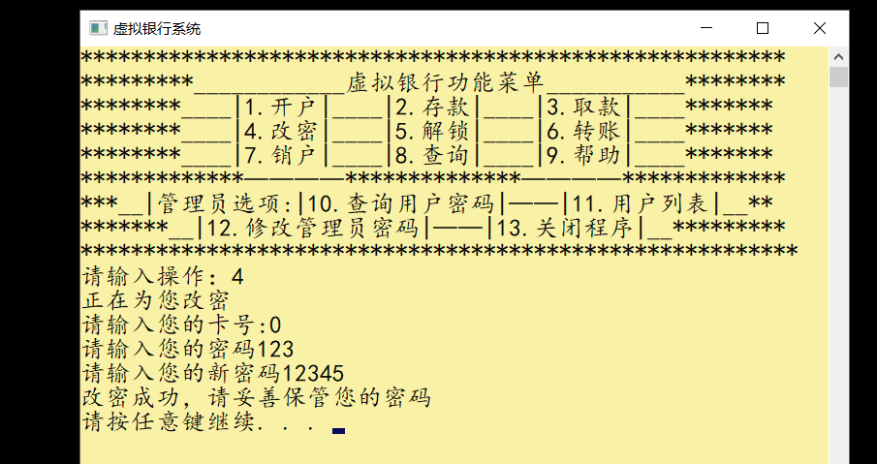

取款
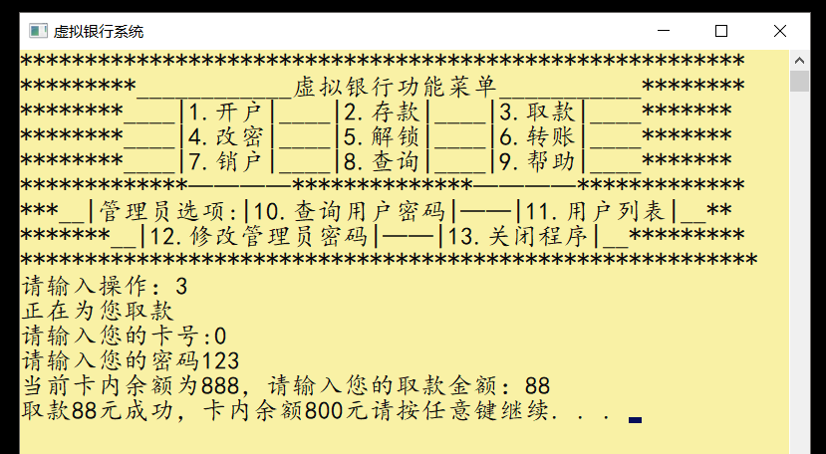
转帐、三次密码错误冻结
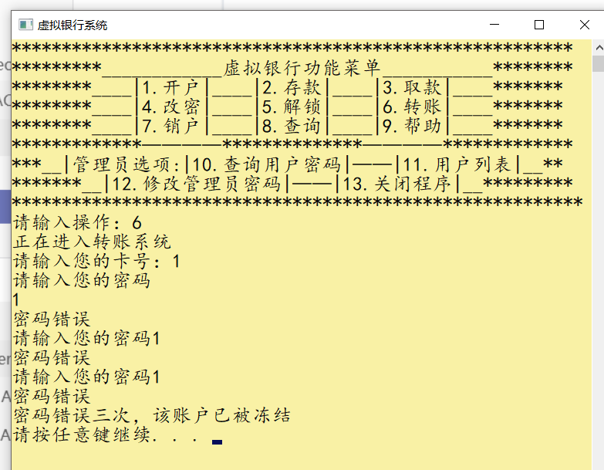

解锁
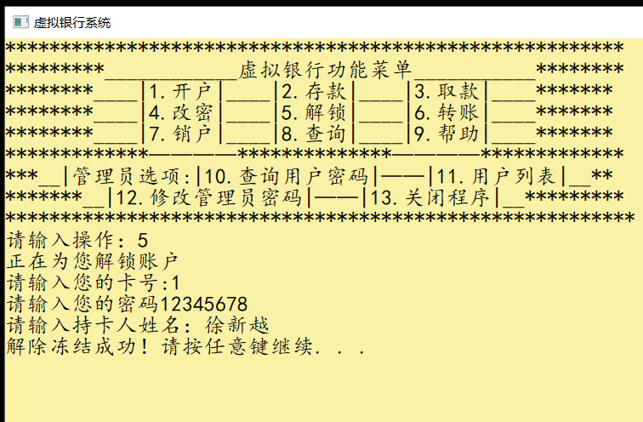
销户
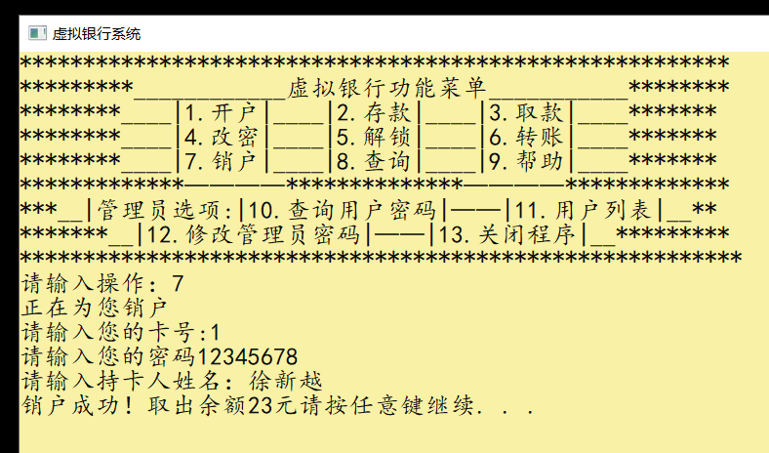
查询
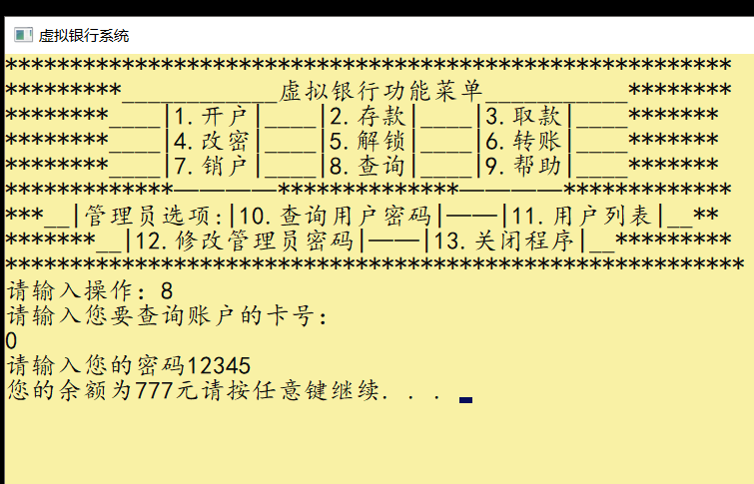
帮助
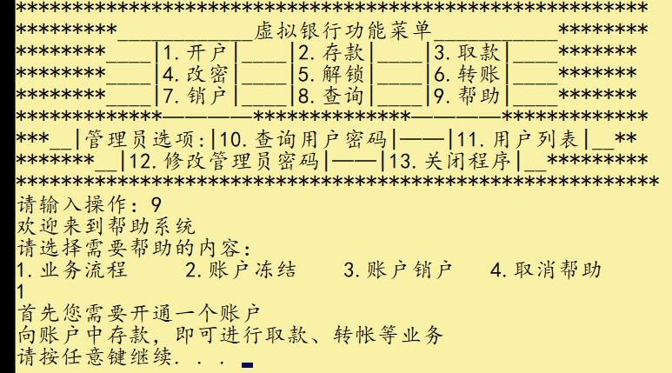
查询用户密码
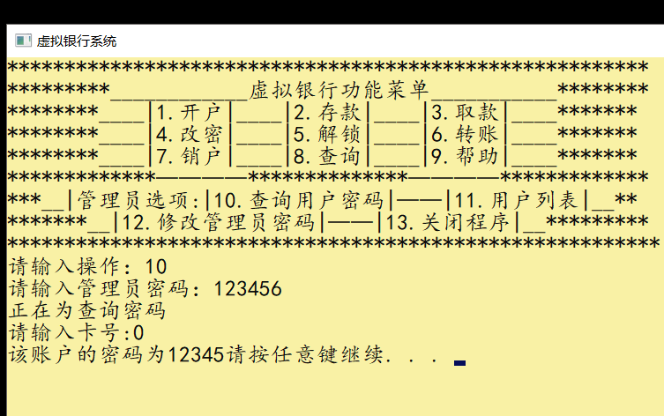
显示用户列表
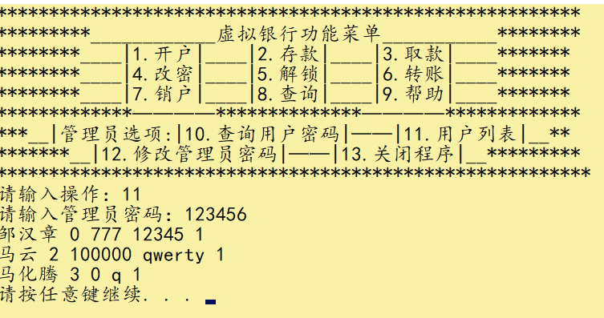
修改管理员密码
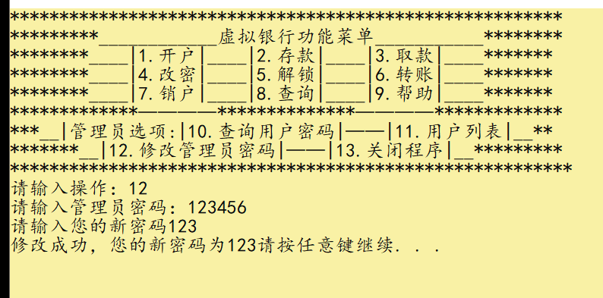

使用功能13退出系统后用户信息能够正常保存，并在重新启动系统时能够读入信息到链表。

八、附录
可执行文件见电子版附件

main.c:
#include <stdio.h>
#include <stdlib.h>

long int realpwd = 123456;//管理员初始密码，全局变量

int main() {
int a;
void save();
void load();
void userlist();//打印用户列表
void inquire();//查询
void deposit();//存款
void transfer();//转帐
void startSystem();//初始化系统
void unLock();//解锁冻结的账户
void menu();//菜单显示函数
void askPwd();//管理员查询用户密码
void deleAccount();//销户
int adminPwd();//管理员密码验证函数
void changePwd();//管理员密码修改函数
void userChangePwd();//用户密码修改函数
void openAccount();//开户
void withdraw();//取款
void help();//帮助
startSystem();
load();
system("cls");//清屏
int option;//指令
while (1) {
menu();
printf("请输入操作：");
scanf("%d", &option);
if (option == 1) {
openAccount();
}//开户
else if (option == 2) {
deposit();
}//存款
else if (option == 3) {
withdraw();
}//取款
else if (option == 4) {
userChangePwd();
}//改密
else if (option == 5) {
unLock();
}//解锁
else if (option == 6) {
transfer();
}//转帐
else if (option == 7) {
deleAccount();
}//销户
else if (option == 8) {
inquire();
}//查询
else if (option == 9) {
help();
}//帮助
else if (option == 10) {
if (adminPwd())askPwd();
}//查询密码
else if (option == 11) {
if (adminPwd())userlist();//打印用户列表
}//用户列表
else if (option == 12) {
if (adminPwd())changePwd();
}//修改管理员密码
else if (option == 13) {
if (adminPwd()) {
save();
break;
}
}//退出系统
else {
printf("指令无效");
}
system("pause");//任意键继续
system("cls");//清屏
}
return 0;
}

int adminPwd() {
//管理员密码验证函数
//初始密码为123456
long int inputpwd;//用户输入的密码
printf("请输入管理员密码：");
scanf("%ld", &inputpwd);
if (inputpwd == realpwd)return 1;//验证成功则返回1
else {
printf("密码错误，操作失败");
return 0;
}
}

void changePwd() {
printf("请输入您的新密码");
scanf("%ld", &realpwd);
printf("修改成功，您的新密码为%ld", realpwd);
}

menu.c:
#include <stdio.h>
extern void menu() {
printf("********************************************************\n");
printf("*********____________虚拟银行功能菜单___________********\n");
printf("********____|1.开户|____|2.存款|____|3.取款|____*******\n");
printf("********____|4.改密|____|5.解锁|____|6.转账|____*******\n");
printf("********____|7.销户|____|8.查询|____|9.帮助|____*******\n");
printf("*************————**************————*************\n");
printf("***__|管理员选项:|10.查询用户密码|——|11.用户列表|__**\n");
printf("*******__|12.修改管理员密码|——|13.关闭程序|__*********\n");
printf("*********************************************************\n");
}

data.c:
#include <stdlib.h>
#include <stdio.h>
#include <conio.h>
#include <string.h>

typedef struct user {//用户结构体，链表的结点
char userName[20];//姓名
int id;//卡号
long long int money;//余额
char userPwd[20];//密码
int flag;//用于标识账户是否可用
} User;

typedef struct Node {
User data;//用户数据
struct Node *next;//指针
} NODE;
NODE *ALL, *s, *end;//ALL是用户信息库头指针,s为工作指针，end指向尾节点

int last;//信息库长度

NODE *findUser(int ID) {//根据卡号找到用户信息结点
NODE *s2;
int i;
if (ID > last) {
printf("该卡号尚未开户");
return NULL;
}
s2 = ALL;//初始指向头节点
for (i = 0; i <= ID; i++) {
s2 = s2->next;
}
return s2;
}

int PwdLock(int inputID) {//检查密码，输入密码三次错误冻结账户
int i;//迭代次数
NODE *s4;//工作指针
char inputPwd[20];//输入的密码
s4 = findUser(inputID);
if (s4 == NULL)return 0;
for (i = 0; i < 3; i++) {//三次错冻结账户
printf("请输入您的密码");
scanf("%s", inputPwd);
if (strcmp(inputPwd, s4->data.userPwd) == 0) {//比较输入密码与真实
return 1;//密码正确则结束循环并返回1
} else {
printf("密码错误\n");
}
}
printf("密码错误三次，该账户已被冻结\n");
s4->data.flag = 0;//标志符置0表示冻结
return 0;//密码验证失败返回1
}

extern void startSystem() {//初始化系统
ALL = (NODE *) malloc(sizeof(NODE));
last = -1;//注意：顺序表为空时last为-1
end = ALL;
}

extern void openAccount() {//开户
s = (NODE *) malloc(sizeof(NODE));
end->next = s;//尾插法建表
end = s;

last++;
s->data.id = last;
printf("欢迎加入本银行，正在为您开户\n");
printf("请输入您的姓名:");
scanf("%s", s->data.userName);
printf("请输入您的初始密码");
scanf("%s", s->data.userPwd);
printf("开卡成功，您的卡号为%d，密码为%s，请妥善保管\n", last, s->data.userPwd);
s->data.money = 0;//将余额置0
s->data.flag = 1;//表示账户可用
printf("当前卡内余额为0");
}

extern void withdraw() {//取款
int inputID;
NODE *s3;
long long int inputMoney;
printf("正在为您取款\n");
printf("请输入您的卡号:");
scanf("%d", &inputID);
s3 = findUser(inputID);
if (s3 == NULL)return;
if (s3->data.flag == 0) {
printf("该卡号账户不可用，处于冻结状态\n");
return;
}
if (s3->data.flag == -1) {
printf("该卡号账户已被销户\n");
return;
}
if (PwdLock(inputID)) {
printf("当前卡内余额为%lld，请输入您的取款金额：", s3->data.money);
scanf("%lld", &inputMoney);
if (inputMoney > s3->data.money) {
printf("余额不足，取款失败");
} else {
s3->data.money -= inputMoney;
printf("取款%lld元成功，卡内余额%lld元", inputMoney, s3->data.money);
}
}

}

extern void unLock() {//解锁冻结的账户
int inputID;
char inputName[20];
NODE *s5;
printf("正在为您解锁账户\n");
printf("请输入您的卡号:");
scanf("%d", &inputID);
s5 = findUser(inputID);
if (s5 == NULL)return;
if (s5->data.flag == -1) {
printf("该卡号账户已被销户\n");
return;
}
if (s5->data.flag != 0) {
printf("该卡号账户并非处于冻结状态\n");
return;
} else {
if (PwdLock(inputID)) {
printf("请输入持卡人姓名：");
scanf("%s", inputName);
if (strcmp(inputName, s5->data.userName) == 0) {
printf("解除冻结成功！");
s5->data.flag = 1;
}
}
}
}

extern void deleAccount() {//销户
int inputID;
char inputName[20];
NODE *s6;
printf("正在为您销户\n");
printf("请输入您的卡号:");
scanf("%d", &inputID);
s6 = findUser(inputID);
if (s6 == NULL)return;
if (s6->data.flag == -1) {
printf("该卡号账户已被销户\n");
return;
}
if (s6->data.flag == 0) {
printf("该卡号账户处于冻结状态\n");
return;
} else {
if (PwdLock(inputID)) {
printf("请输入持卡人姓名：");
scanf("%s", inputName);
if (strcmp(inputName, s6->data.userName) == 0) {
printf("销户成功！取出余额%lld元", s6->data.money);
s6->data.money = 0;
s6->data.flag = -1;
}
}
}
}

extern void help() {
printf("欢迎来到帮助系统\n");
printf("请选择需要帮助的内容：\n");
printf("1.业务流程 2.账户冻结 3.账户销户 4.取消帮助\n");
getchar();
int order;
scanf("%d", &order);
if (order == 1) {
printf("首先您需要开通一个账户\n");
printf("向账户中存款，即可进行取款、转帐等业务\n");
} else if (order == 2) {
printf("输入密码连续三次错误账户会被冻结\n");
printf("您可以使用“解锁”功能恢复账户使用\n");
} else if (order == 3) {
printf("销户会取出卡内余额\n");
printf("销户后该账户不可被恢复\n");
} else {
return;
}
system("pause");
}

extern void askPwd() {
int inputID;
NODE *s3;
long long int inputMoney;
printf("正在为查询密码\n");
printf("请输入卡号:");
scanf("%d", &inputID);
s3 = findUser(inputID);
if (s3 == NULL)return;
if (s3->data.flag == -1) {
printf("该卡号账户已被销户\n");
return;
}
printf("该账户的密码为%s", s3->data.userPwd);

}

extern void deposit()//存款
{
NODE *p;
int inputID;
long long int inputMoney;
printf("正在进入存款系统\n");
printf("请输入您的卡号:\n");
scanf("%d", &inputID);
p = findUser(inputID); //finUser这模块还没建
if (p == NULL)
return;
if (p->data.flag == 0) {
printf("该账户已被冻结\n");
return;
}
if (p->data.flag == -1) {
printf("该账户不存在\n");
return;
}
if (PwdLock(inputID)) {
printf("请输入存款金额：");
scanf("%lld", &inputMoney);
p->data.money += inputMoney;
printf("存款%lld元成功，卡内余额为%lld元", inputMoney, p->data.money);
}
}

extern void transfer()//转账
{
NODE *p, *q;
int torID, peeID;
long long int inputMoney;
printf("正在进入转账系统\n");
printf("请输入您的卡号：");
scanf("%d", &torID);
p = findUser(torID); //finUser这模块还没建
if (p == NULL)
return;
if (p->data.flag == 0) {
printf("该账户已被冻结\n");
return;
}
if (p->data.flag == -1) {
printf("该账户不存在\n");
return;
}
if (PwdLock(torID)) {
printf("请输入你要转账的账户卡号：\n");
scanf("%d", &peeID);
q = findUser(peeID);
if (q == NULL) return;
if (q->data.flag == 0) {
printf("该账户已被冻结\n");
return;
}
if (q->data.flag == -1) {
printf("该账户不存在\n");
return;
}

printf("当前您的卡内余额为%lld，请输入你要转账的金额：\n", p->data.money);
scanf("%lld", &inputMoney);
if (inputMoney > p->data.money)
printf("余额不足，转账失败");
else {
p->data.money -= inputMoney;
q->data.money += inputMoney;
printf("转账成功，卡内余额为%lld元", p->data.money);
}
}
}

extern void inquire()//账户查询
{
int inputID;
NODE *p;
printf("请输入您要查询账户的卡号：\n");
scanf("%d", &inputID);
p = findUser(inputID);
if (p == NULL)
return;
if (p->data.flag == 0) {
printf("该账户已被冻结\n");
return;
}
if (p->data.flag == -1) {
printf("该账户不存在\n");
return;
}
if (PwdLock(inputID)) {
printf("您的余额为%lld元", p->data.money);
}
}

extern void safexit()//安全退出
{
exit(0);
}

extern void userlist()//打印用户列表
{
NODE *p;
p = ALL;

while (p->next != NULL) {
p = p->next;
if (p->data.flag == 1) {

printf("%s ", p->data.userName); //姓名
printf("%d ", p->data.id); //卡号
printf("%lld ", p->data.money); //余额
printf("%s ", p->data.userPwd); //密码
printf("%d", p->data.flag); //用户标识
printf("\n");
}

}
}

extern void userChangePwd() {
int inputID;
NODE *s3;
printf("正在为您改密\n");
printf("请输入您的卡号:");
scanf("%d", &inputID);
s3 = findUser(inputID);
if (s3 == NULL)return;
if (s3->data.flag == 0) {
printf("该卡号账户不可用，处于冻结状态\n");
return;
}
if (s3->data.flag == -1) {
printf("该卡号账户已被销户\n");
return;
}
if (PwdLock(inputID)) {
printf("请输入您的新密码");
scanf("%s", s->data.userPwd);
printf("改密成功，请妥善保管您的密码\n");
}

}

char path2[100];

extern void save() {
FILE *f1;
int i;
NODE *s4 = ALL->next;
f1 = fopen(path2, "wb");
if (f1 == NULL)printf("路径错误");
for (i = 0; i <= last; i++) {
fwrite(&s4->data, sizeof(User), 1, f1);
s4 = s4->next;
}
fclose(f1);
}

extern void load() {//char *path1
printf("正在初始化系统，请输入存储用户信息的文件路径\n");
printf("假如银行系统第一次被启动，您可以自行建立一个空白dat文件\n");
printf("将文件路径在下方输入，例如：C:/Users/14531/Desktop/1.dat 请使用“/”作为分隔\n");
scanf("%s", path2);
FILE *f1;

f1 = fopen(path2, "rb");
NODE *s2, *s3;
int ans = 0;
s2 = (NODE *) malloc(sizeof(NODE));
ALL->next = s2;

if (f1 == NULL) {
printf("路径错误\n");
system("pause");
}
while (fread(&s2->data, sizeof(User), 1, f1) == 1) {
s3 = (NODE *) malloc(sizeof(NODE));
s2->next = s3;
s2 = s3;
last++;
ans = 1;
}
if (ans == 0) {
ALL->next = NULL;
} else {
end = findUser(last);
}
s2->next = NULL;
fclose(f1); }

